ZAVRSNI ISPIT 2015/2016

1. ZAD: ovakav identican zadatak: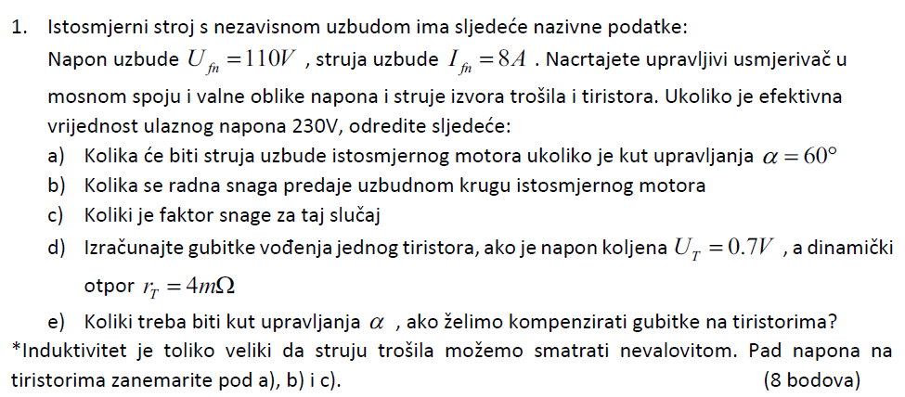
2. ZAD: ovo ali bez c) i f) 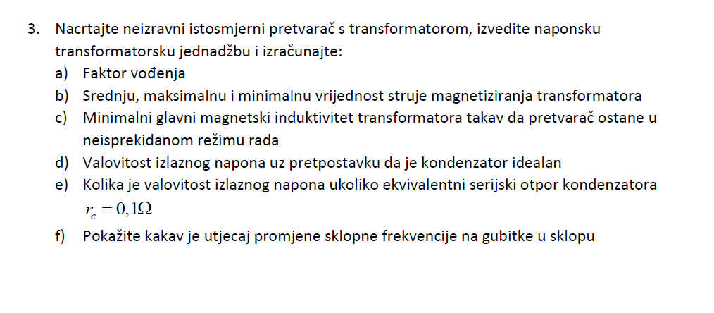
3. ZAD: Identican

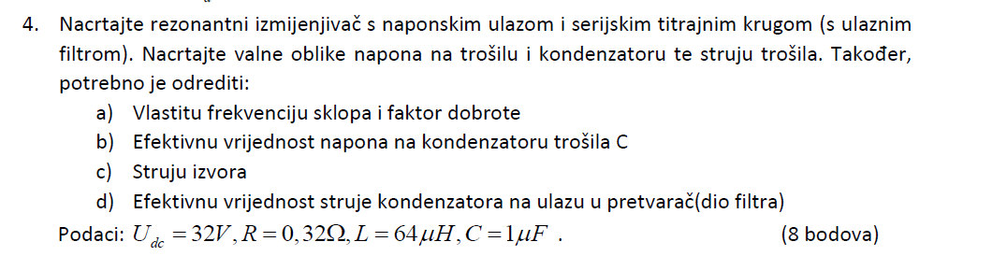

1. ZAD:

Autonomni izmjenjivac, bipolarna modulacija

* Zadana snaga na trošilu 25W, R=4Ω, L=60mH, Udc =150V , fref=100 Hz– naći amplitudni indeks modulacije
* Nacrtati valne oblike napona trošila i struje trošila
* Izračunati sklopnu frekvenciju za koju je najveći harmonički član U=0.9 U1 a I= 5% I1

1. ZAD

